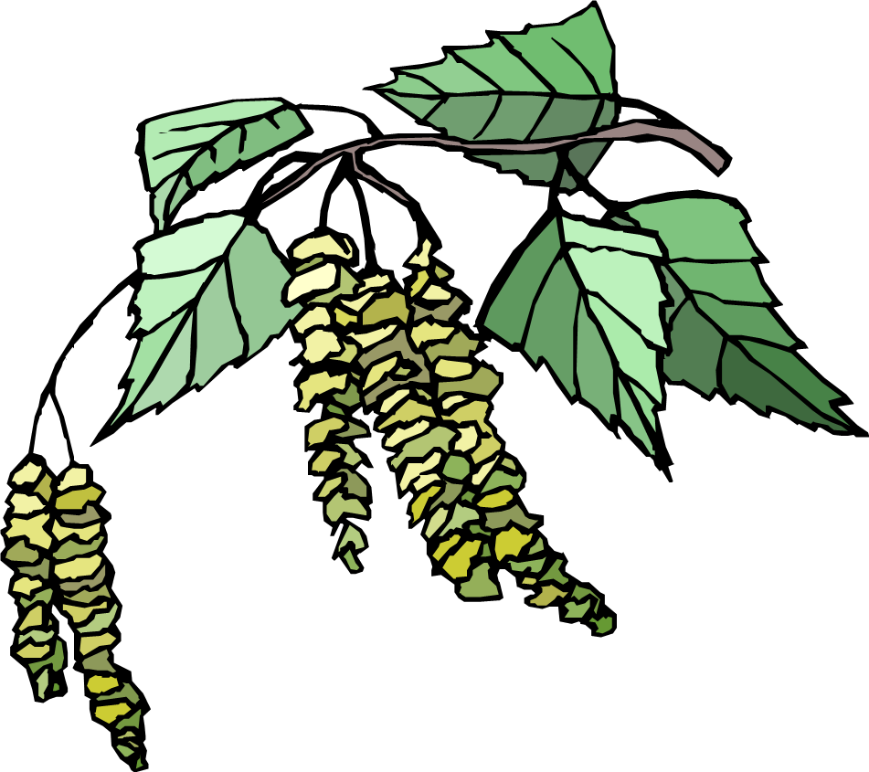
BJÖRKBLADET

MAJ 2025

Hej kära medlemmar. Hoppas ni haft en riktigt bra början på år 2025. Här kommer Björkbladet med lite uppdateringar om vad som komma skall.

Föreningsstämma 2025
Vi kommer att hålla föreningsstämma den 11 juni klockan 18.00 i våran föreningslokal på Vidargatan 47 i källaren. Välkomna.

Molokerna och miljöhusen 2025
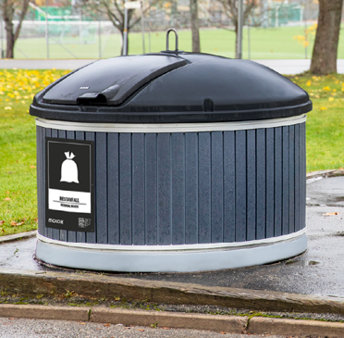
Nu är våra nya moloker äntligen beställda och kommer att installeras under sommaren.
Framöver kommer det att ställas större krav på oss alla att sortera avfall bättre. Det slängs ibland matavfall i restsoporna. Det är inte bra.
Dem stora molokerna är endast avsedda för restavfall
Dem små molokerna är endast avsedda för bioavfall.

Här är några exempel på vad som kan slängas i restavfall:
- Blöjor, Tops, Tamponger, bindor, Tand- och diskborstar, Dammsugarpåsar, Kattsand och spån från djurburen, Trasiga skor, Snus, cigaretter, Tuggummi, Post-it, Kuvert, Plastleksaker (som ej innehåller elektronik), Engångshandskar och munskydd, Våtservetter, Näsdukar, CD-skivor och fodral, Mindre mängd trasigt porslin.

Exempel på saker man INTE får slänga i restavfall:
- Farligt avfall som färgrester, glykol, spillolja m.m, Elektronik, Läkemedel, Förpackningar som kan återvinnas, Matavfall.

Exempel på vad som räknas som bioavfall:
- biologiskt nedbrytbart köks- och livsmedelsavfall. Utsorteringskravet omfattar ätlig olja och flytande fett men inte annat flytande bioavfall.

Miljöhusen för förpackningar kommer också att iordningställas denna sommar. Mer info om det kommer separat lite längre fram. Med instruktioner om var och hur vi ska sortera framöver. Vi måste värna om miljön.

Men vi påminna er redan nu att fortfarande sortera avfall såsom tidningar, wellpapp, glas, plastförpackningar med mera och lämna dem vid Midgårdsvägen där det finns sortering för sådant tills våra hus är klara.

Och kom ihåg att använda dem bruna påsarna för Bioavfall (Matavfall) och sen slänga det i våra sopinkast grön lucka (Öppnas med nyckel).

Trapphusen
Vi vill påminna om att det är förbjudet att förvara saker i våra trapphus på grund av brandrisken. Detta gäller även mattor utanför lägenhetsdörren.

Cykelförråden
Vi kommer inom kort att börja rensa i våra cykelförråd då det står många gamla cyklar som ingen använder. Vi kommer att märka upp cyklarna med en lapp. Om ni vill ha kvar eran cykel så tar ni bort lappen. Efter ett visst datum kommer cyklar med lapp på att bäras undan och förvaras ett kortare tag och efter en ytterligare kort tid kommer dem att slängas/skänkas bort.

Fågelmatning!
Det är totalt förbjudet att mata fåglar inom våra områden. Då fröna ni matar dem med drar till sig råttor och andra skadedjur.

Rastning av hundar!
Vi påminner igen om att rastning av hundar INTE är tillåtet på våra gårdar. Vi får fortfarande information om att hundägare rastar sina hundar en sväng bara runt på gården och låter dem göra både nr1 och nr2 där.

